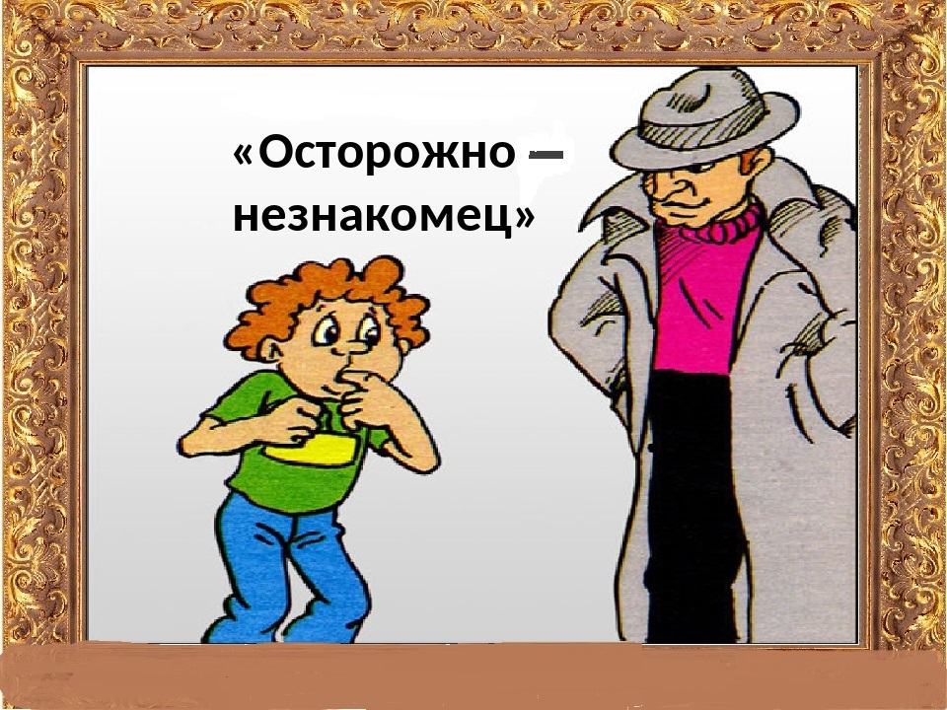

Муниципальное бюджетное образовательное учреждение
«Яйская общеобразовательная школа-интернат психолого-педагогической поддержки»

Осторожно-незнакомец!

(СЦЕНАРИЙ)

Воспитатель:
Малютина Ольга Александровна
высшая квалификационная категория

Яя
2022г

Автор-составитель: Ольга Александровна Малютина, воспитатель МКОУ «Яйская общеобразовательная школа-интернат психолого-педагогической поддержки»

Ольга Александровна Малютина// Осторожно-незнакомец!-2022г. – с.17

Данный сценарий представляет собой разработку внеклассного мероприятия с применением технологии «коучинг». Сценарий направлен на изучение правил поведения с незнакомыми людьми для детей 11-13 лет. Материал подобран так, чтобы дети во время занятия были активны, работоспособны.
Сценарий предназначен воспитателям, олегофрено-педагогам, дефектологам.

Содержание
Пояснительная записка………………………………………………….... 3
Ход занятия……………………………………………………………...….5
Список литературы…………………………………………………………12
Приложения……………………………………………………………...…13

Пояснительная записка

На сегодняшний день много новых проблем возникает перед обществом.
Сохранение жизни и здоровья детей, на данный момент, является самой
актуальной проблемой. Дети очень любознательны. В своих играх они неосознанно повторяют поступки и действия взрослого.
К сожалению, ежедневно мы встречаем сообщения по телевизору и читаем в
газетах объявления о пропаже детей и другие неприятные случаи,
виновниками которых становятся незнакомые люди. Ребенка может обидеть
каждый, но от подобных вещей его можем защитить мы, взрослые. Детям
необходимо, как можно дальше держаться от незнакомцев. У детей
очень развита эмоциональность и любопытство. Эти качества при отсутствии контроля со стороны взрослых, могут стать причиной попадания детей в опасные ситуации. Если в семье есть ребенок, хочется дать ему все самое лучшее, обезопасить его от всех дурных влияний внешнего мира. И неприятности подстерегают вас там, где вы меньше всего их ждете. Чужие дяди и тети с плохими намерениями могут подстерегать детишек в любом возрасте. Необходимо сделать так, чтобы ребенок не попался на удочку незнакомца. Мы, педагоги, должны научить детей общению с незнакомыми людьми.
Данное мероприятие представляет собой разработку внеклассного занятия, рассчитано для обучающихся с интеллектуальными нарушениями (11-13 лет). Подобранный материал в доступной форме знакомит с правилами поведения при встрече с незнакомыми людьми.

Цель: Содействие формированию навыков правильного поведения при встрече с незнакомыми людьми.

Задачи:
- учить правильно вести себя с незнакомыми людьми, быстро и правильно принимать решения и действовать в сложных ситуациях;
- развивать у ребят способность к размышлению, умению делать выводы;
- воспитывать самоконтроль, самообладание в трудных жизненных ситуациях
Форма проведения: час общения

Оборудование: ситуативные картинки, пословицы, карточки с заданиями.

Ход занятия:

I Организационный момент (минутка психологического настроя)
  - Вступительное слово.
Воспитатель: Добрый день! Ребята, сегодня у нас с вами занятие, которое
является продолжением наших многих бесед, разговоров, занятий. И прежде,
чем мы начнем наш час общения, предлагаю вам немного отвлечься и
настроиться на работу.

Повернитесь все друг к другу,
И пожмите руки другу.
Руки вверх все поднимите,
Крикнем весело: "Ура!"
Занятие нам начинать пора!
Я рада видеть вас всех
Здоровыми и в хорошем настроении. Надеюсь, что вы сегодня на занятии будете активными и приложите максимум стараний.

  - Объявление темы. Постановка проблемы.
- Ребята, помогите составить слово из букв: о. п. а. с. н. о. с. т. ь.
- Объясните значение этого слова.
Опасность-вероятность, возможность того, что может произойти какое-то нежелательное событие.
-Ребята, посмотрите на тему нашего занятия и скажите, пожалуйста, о чём мы сегодня с вами будем разговаривать?
-Сегодня мы с вами будем разговаривать о том, как нужно вести себя в общении с незнакомыми людьми, поэтому тема нашего занятия является особенно актуальной в наше время и звучит так «Осторожно-незнакомец!»
-Какие вопросы наиболее важны для вас , исходя из темы нашего занятия?

- Каким будет наилучший результат нашей встречи?
- Как вы думаете, как изменится ваша жизнь, если вы найдете ответы на поставленные вопросы?
- Цель нашего занятия- определить правила поведения при встрече с незнакомыми людьми.
II Основная часть
Незнакомые люди –кто это?
Незнакомец – это любой человек, который приходит или подходит к вам в отсутствие родителей, и пытается с вами заговорить (иногда называет вас по имени)
-Какие взрослые могут быть опасными? (ответы детей).

-Всегда ли приятная внешность, красивый разговор означает добрые намерения у незнакомого вам человека? (ответы детей)
Мы с вами определили, какие люди являются незнакомцами. А теперь, непосредственно будем разбирать, как необходимо строить своё общение при встрече с незнакомыми людьми.
2.1 Работа в группах. Выбор правильного ответа
Сейчас мы с вами разберем некоторые ситуации из повседневной жизни, которые позволят нам определить, как надо вести себя в общении с незнакомыми людьми, но сначала скажите:
-Как незнакомые люди могут узнать, что вы одни дома?

К предложенным ситуациям даны варианты действий; посмотрите ситуации и выберите правильный, по вашему мнению, ответ.
Ситуация №1
Мальчик один дома. Звонок в дверь:
– Здравствуй, мальчик! Я знакомый твоего папы, открой мне пожалуйста.
Мальчик отвечает:
1) Папы нет дома. Он на работе. Будет только вечером.
2) Папа зашел к соседям, подойдите позже.
Ситуация №2
Мальчик один дома. Звонит домофон, он поднимает трубку и слышит:
– Здравствуй, мальчик! Я сантехник, мне как мне попасть в вашу квартиру, чтобы починить кран?
Мальчик отвечает…
1) Родителей нет дома. Номер нашей квартиры 17.
2) У нас кран не течёт. Папа сейчас подойдёт, а я подержу собаку
3)У нас кран не течет, но заходите посмотрите. Я сейчас один.
Ситуация №3
Девочка сидела во дворе на скамейке, к ней подошла незнакомая женщина:
-Девочка, мне стало плохо с сердцем. Давай пойдем к тебе домой, ты дашь мне стакан воды.
Девочка отвечает:
1) Конечно пойдем, я дам вам воды
2) Вы посидите здесь, а я принесу вам воды
3) Извините, у меня нет ключа от квартиры, я жду маму.
Ситуация №4
Девочка идет из школы, ее подзывает мужчина и говорит:
-Даша, твоя мама попросила меня подвезти тебя к ней, она попала в больницу.
Девочка отвечает:
1) Я сейчас позвоню маме и узнаю, что с ней.
2) Конечно я поеду к маме, я очень переживаю за нее.
3) У меня нет с собой телефона, но я побегу домой и узнаю у бабушки(папы), что произошло с мамой.

2.2 Работа с ситуативными картинками
Вывешивается ситуативная картинка – человек звонит в дверь
- Что нужно делать, если вам звонят в дверь? (Ответы детей)
-А если человек за дверью говорит, что он почтальон? Полицейский? Знакомый твоих родителей и называет вас по имени? (Ответы детей)
Сейчас мы с вами сыграем в игру, которая называется
«Закончи стихотворение».
Правило: нужно вставить в стихотворение недостающие слова.
Не пускайте дядю в дом,
Если дядя незнаком!
И не открывайте тёте,
Если мама на работе,
Ведь преступник, он хитёр,
Притворится, что… (монтёр)
Или даже скажет он,
Что пришёл к вам… (почтальон)
Он покажет вам пакет
А под мышкой ….(пистолет).
Или он надел халат,
А под ним штук пять… (гранат)
А за ним спешит «старушка»,
У неё в авоське… (пушка).
В жизни всякое бывает
С тем, кто двери… (открывает).
Чтоб тебя не обокрали,
Не схватили, не украли,
Незнакомцам ты не верь,
Закрывай покрепче… (дверь)!

-Запомним ребята, что никому и не под каким предлогом нельзя открывать дверь людям, которых ты не знаешь

Вывешивается ситуативная картинка – незнакомец предлагает конфету

-Рассмотрим следующую картинку.
Мальчик гуляет на улице, к нему подошел незнакомый человек и предлагает например конфету.
-Как нужно поступить? Почему? (Ответы детей)
- А если человек говорит, что у него в машине котенок и зовет посмотреть, что вы будете делать? (Ответы детей)
-А кататься поедите с незнакомцем? (Ответы детей)

-Правильно, никогда не надо ничего брать у незнакомых людей, а тем более садиться в машину и ехать куда-то, бывает, что человек зовет не в машину, а в какое- нибудь место. Нельзя идти по его зову. Кто знает, что у этого человека на уме.
- Ребята, что будете делать, если незнакомый человек попытается куда-то увести вас силой? (Ответы детей)
- Преступники бояться шума, поэтому во всех этих случаях надо громко кричать, чтобы окружающим было понятно: вас пытаются увести незнакомые люди!
Например: «Дяденька, я вас не знаю! Отпустите меня!», «Помогите, меня уводит незнакомый человек!»
Не бойтесь, что над вами будут смеяться. Если это поможет избежать опасности, то все правильно. Хуже, если вы постесняетесь или испугаетесь. Вы можете попасть в беду.

- Обо всем, что происходит в вашей жизни, вы должны рассказывать родителям. Они должны обязательно знать, с какими ситуациями вы сталкиваетесь, всегда помогут и научат, как правильно поступить.

2.3 Динамическая пауза «Повтори наоборот»
Ведущий показывает простые действия и просит повторить их за ним.
Затем упражнение усложняется. Все движения нужно повторить наоборот.

2.4 Работа с пословицами
Соберите пословицы:
«Не всякому верь – запирай покрепче дверь»
«Держи язык за зубами»
«Мир не без добрых людей»
- О чем эти пословицы?
(Нельзя открывать дверь незнакомым людям, нельзя все и всем рассказывать, этой информацией могут воспользоваться плохие люди; если вас пытаются увести незнакомые люди, то надо громко звать на помощь).

2.5 Составление памятки «Правила поведения при встрече с незнакомыми людьми»
Вору или обманщику очень важно быть как все. Иначе его будут узнавать и ему не удастся ничего украсть и никого обмануть. Поэтому на улице он выглядит как обычный гражданин.
- Что же делать? ( надо хорошо знать правила поведения с незнакомыми людьми) Поэтому сейчас мы составим памятку «Правила поведения при встрече с незнакомыми людьми»
-Как вы думаете, какие правила нужно поместить в памятку?

III Заключительная часть

3.1 Подведение итогов
Теперь мы с вами знаем, каких людей считать чужими- незнакомыми. Доверять можно только близким людям. Незнакомый, чужой человек может причинить большой вред, сильно испугать, разлучить с близкими, отобрать что-нибудь. Преступники очень хитрые, им приходится часто притворяться хорошими, добрыми, чтобы никто не догадался об их плохих намерениях и поступках. И если вы будете соблюдать те правила, о которых мы сегодня говорили, то вы сможете избежать опасности.
-Какие задачи мы ставили сегодня перед началом занятия?
-На все ли вопросы, вы нашли ответ?
- Взрослые должны обращаться за помощью к взрослым, а не к детям!
- Ни один нормальный взрослый не будет предлагать чужому ребенку пойти полакомиться мороженым, посмотреть кино, поиграть в компьютер или прокатиться на машине
-Как вы считаете, каким получился результат нашей встречи?
3.2 «Релаксация».

Закройте глаза и вспомните все моменты нашего занятия.
Я рада, что на протяжении всего занятия вы были внимательны.
Я хочу, чтобы все, кто работал хорошо – улыбнулись мне, а кто чувствует в себе потенциал работать еще лучше – поаплодировали себе.

Литература:

- В.А.Крутецкая «Правила хорошего поведения»// Электронная библиотека. 2016г
- В.Петров « Основы безопасности в городе для детей и родителей»//Харвест.2007г
- Интернет-ресурсы

Приложение 1 ПАМЯТКА
 Не вступайте в разговор с незнакомым на улице и по телефону.
 Не верьте незнакомцу, если он предлагает вам что-то подарить или купить.
 Если незнакомый человек слишком настойчив, постарайтесь вырваться и убежать или громко зовите на помощь. (Вы умеете громко кричать?)
 Никогда не садитесь в машину к незнакомому человеку.
 Не соглашайтесь никуда идти с незнакомым человеком, как бы он не уговаривал, и чтобы не предлагал.
 Не открывайте дверь незнакомому человеку.

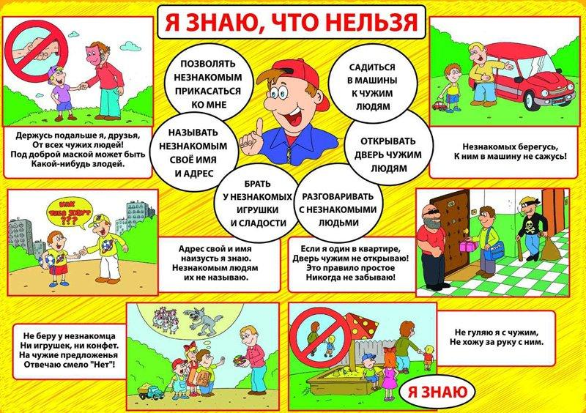

Приложение 2 СИТУАЦИИ

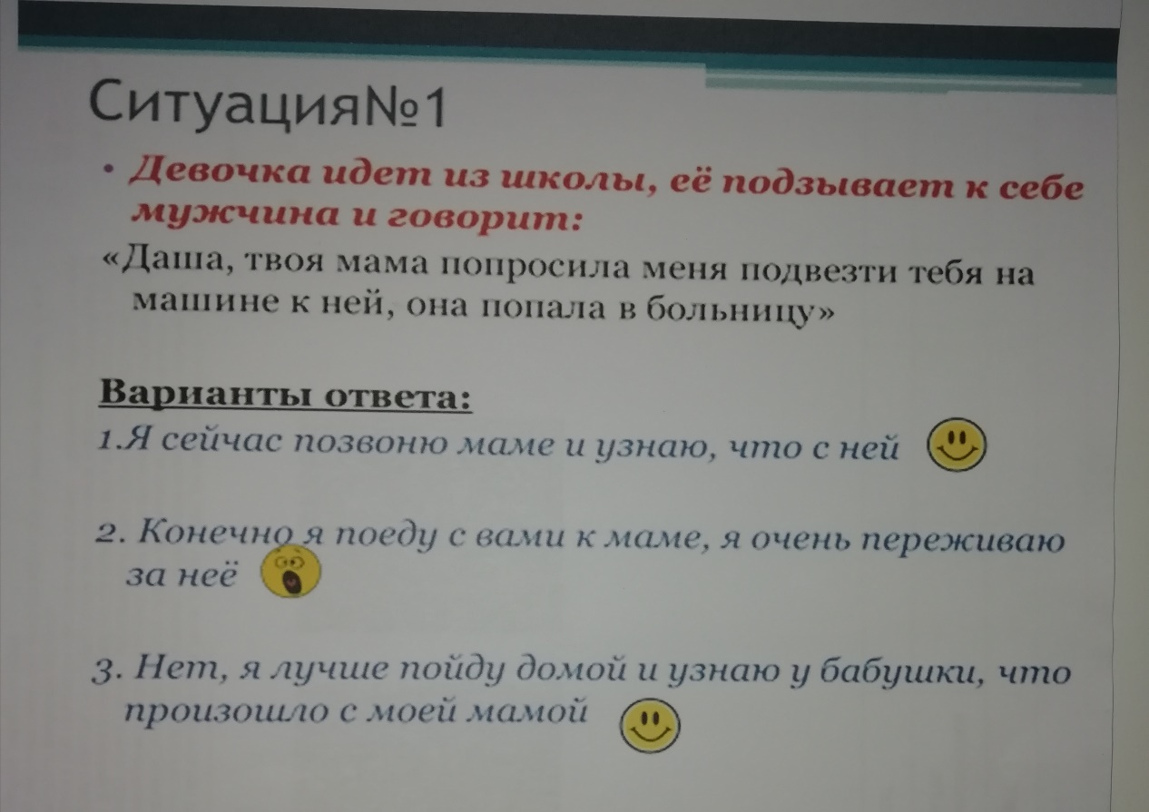

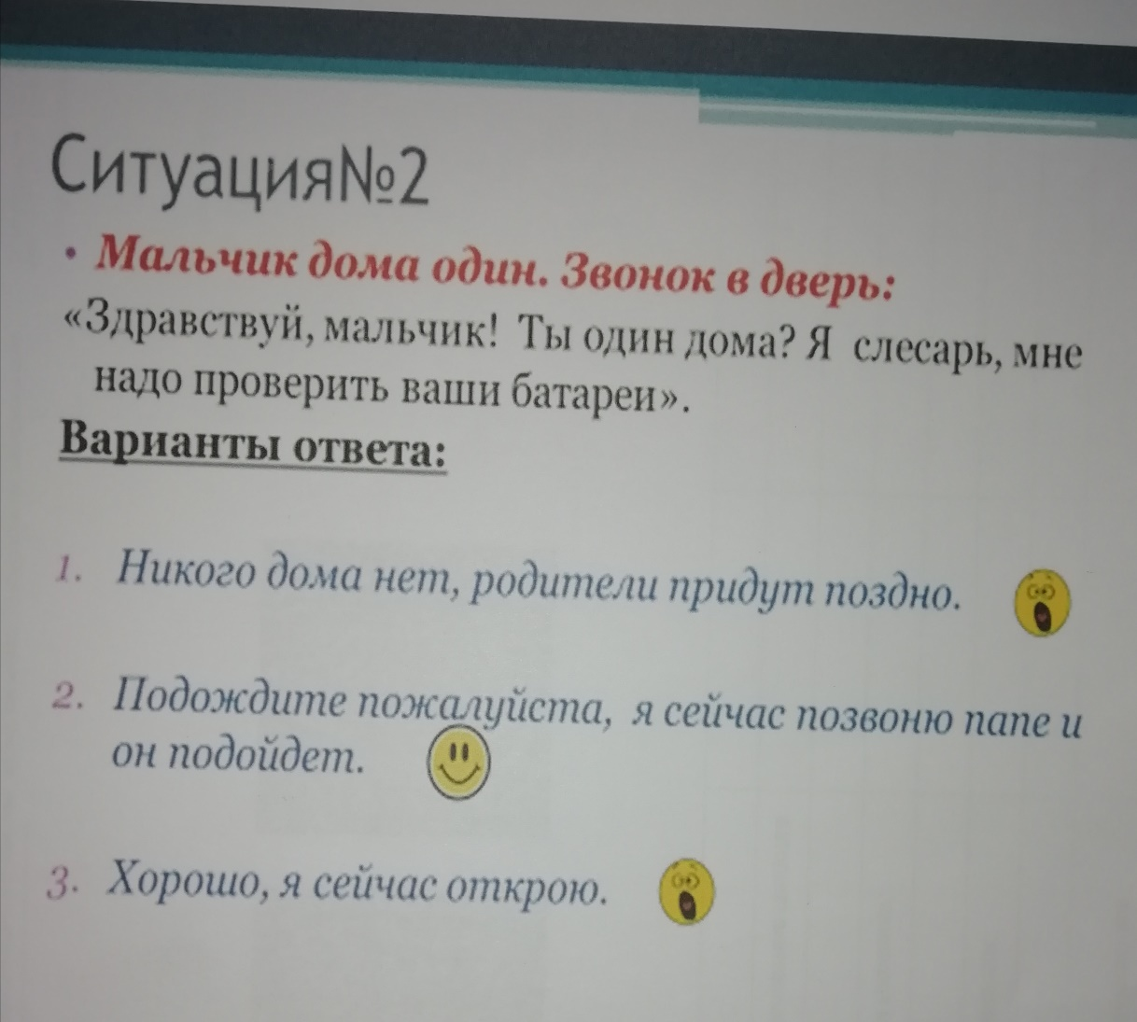

Приложение 3 ФОТОМАТЕРИАЛ
